

**Об утверждении регламента государственной услуги "Предоставление мер социальной поддержки специалистам в области здравоохранения, образования, социального обеспечения, культуры, спорта и агропромышленного комплекса, прибывшим для работы и проживания в сельские населенные пункты"**

***Утративший силу***

Постановление акимата Жамбылской области от 24 апреля 2015 года № 67. Зарегистрировано Департаментом юстиции Жамбылской области 3 июня 2015 года № 2656. Утратило силу постановлением акимата Жамбылской области от 29 ноября 2019 года № 274

      Сноска. Утратило силу постановлением акимата Жамбылской области от 29.11.2019 № 274 (вводится в действие по истечении десяти календарных дней после дня его первого официального опубликования).  
      Примечание РЦПИ.  
      В тексте документа сохранена пунктуация и орфография оригинала.

      В соответствии с Законом Республики Казахстан от 15 апреля 2013 года "О государственных услугах" акимат Жамбылской области **ПОСТАНОВЛЯЕТ:**

      1. Утвердить прилагаемый регламент государственной услуги "Предоставление мер социальной поддержки специалистам в области здравоохранения, образования, социального обеспечения, культуры, спорта и агропромышленного комплекса, прибывшим для работы и проживания в сельские населенные пункты".

      2. Коммунальному государственному учреждению "Управление сельского хозяйства акимата Жамбылской области" в установленном законодательством порядке обеспечить:

      1) государственную регистрацию настоящего постановления в органах юстиции;

      2) в течение десяти календарных дней после государственной регистрации настоящего постановления его направление на официальное опубликование в периодических печатных изданиях и в информационно-правовой системе "Әділет";

      3) размещение настоящего постановления на интернет-ресурсе акимата Жамбылской области.

      3. Признать утратившим силу постановление акимата Жамбылской области от 27 марта 2014 года № 70 "Об утверждении регламента государственной услуги "Предоставление мер социальной поддержки специалистам здравоохранения, образования, социального обеспечения, культуры, спорта и ветеринарии, прибывшим для работы и проживания в сельские населенные пункты" (зарегистрировано в Реестре государственной регистрации нормативных правовых актов № 2212, опубликовано в газете "Знамя труда" от 17 мая 2014 года № 51 (17924).

      4. Контроль за исполнением настоящего постановления возложить на заместителя акима области Х. Абдирайымова.

      5. Настоящее постановление вступает в силу со дня государственной регистрации в органах юстиции и вводится в действие по истечении десяти календарных дней после дня его первого официального опубликования.

|  |  |
| --- | --- |
| *Аким области* | *К. Кокрекбаев* |

|  |  |
| --- | --- |
|  | Утвержден постановлением акимата Жамбылской области от 24 апреля 2015 года № 67 |

**Регламент государственной услуги**  
**"Предоставление мер социальной поддержки специалистам в области здравоохранения, образования, социального обеспечения, культуры, спорта и агропромышленного комплекса, прибывшим для работы и проживания в сельские населенные пункты"**

**1. Общие положения**

      1. Государственная услуга "Предоставление мер социальной поддержки специалистам здравоохранения, образования, социального обеспечения, культуры, спорта и агропромышленного комплекса, прибывшим для работы и проживания в сельские населенные пункты" (далее - государственная услуга) оказывается уполномоченными органами в области развития сельских территорий местных исполнительных органов районов и городов областного значения (далее - услугодатель).

      2. Форма оказываемой государственной услуги: бумажная.

      3. Результатом оказываемой государственной услуги являются меры социальной поддержки в виде подъемного пособия и бюджетного кредита.

      4. Форма предоставления результата оказания государственной услуги: бумажная.

**Описание порядка действий структурных подразделений (работников) услугодателя в процессе оказания государственной услуги**

      5. Для получения государственной услуги услугополучатель представляет документы, указанные в пункте 9 - Стандарта государственной услуги "Предоставление мер социальной поддержки специалистам здравоохранения, образования, социального обеспечения, культуры, спорта и агропромышленного комплекса, прибывшим для работы и проживания в сельские населенные пункты", утвержденного приказа Министра национальной экономики Республики Казахстан от 27 марта 2015 года № 275 "Об утверждении стандарта государственной услуги "Предоставление мер социальной поддержки специалистам здравоохранения, образования, социального обеспечения, культуры, спорта и агропромышленного комплекса, прибывшим для работы и проживания в сельские населенные пункты".

      6. Содержание каждой процедуры (действия), входящей в состав процесса оказания государственной услуги, длительность его выполнения:

      1) канцелярия услугодателя осуществляет прием документов, их регистрацию – 15 минут. Результат - выдача расписки услугополучателю;

      2) руководство услугодателя ознакамливается с корреспонденцией – 15 минут. Результат - определение ответственного исполнителя для исполнения;

      3) ответственный исполнитель осуществляет проверку полноты документов – 4 календарных дня. Результат - внесение документов на рассмотрение постоянно действующей комиссии (далее - комиссия);

      4) комиссия ознакамливается с документами и проверяет их на соответствие - 10 календарных дней. Результат - рекомендация акимату района о предоставлении услугополучателю мер социальной поддержки в виде подъемного пособия и бюджетного кредита. В случае отказа в предоставлении мер социальной поддержки, в течение трех рабочих дней услугополучателю направляется мотивированный ответ;

      5) ответственный исполнитель разрабатывает, согласовывает и вносит проект постановления акимата о предоставлении мер социальной поддержки (далее - постановление) – 10 календарных дней. Результат – утвержденное постановление акимата района (города областного значения) о предоставлении мер социальной поддержки;

      6) ответственный исполнитель подготавливает проект Соглашения о предоставлении мер социальной поддержки - 7 календарных дней. Результат – Соглашение о предоставлении мер социальной поддержки между услугодателем, услугополучателем и поверенным (агентом);

      7) услугодатель перечисляет сумму подъемного пособия на индивидуальный лицевой счет услугополучателя – 7 календарных дней. Результат – перечисление услугополучателю финансовых средств в виде подъемного пособия;

      8) поверенный (агент) предоставляет услугополучателю бюджетный кредит для приобретения или строительства жилья – 30 рабочих дней. Результат – заключение трехсторонних договоров займа и залога между услугодателем, услугополучателем и поверенным (агентом).

**3. Описание порядка взаимодействия структурных подразделений (работников) услугодателя в процессе оказания государственной услуги**

      7. Перечень структурных подразделений (работников) услугодателя, которые участвуют в процессе оказания государственной услуги:

      1) канцелярия услугодателя;

      2) руководство услугодателя;

      3) ответственный исполнитель услугодателя;

      4) комиссия;

      5) акимат района (города областного значения);

      6) поверенный (агент).

      8. Описание последовательности процедур (действий) между структурными подразделениями (работниками) с указанием длительности каждой процедуры (действия):

      1) канцелярия услугодателя направляет документы руководству для наложения резолюции – 15 минут;

      2) руководство услугодателя накладывает резолюцию, отправляет документы ответственному исполнителю – 15 минут;

      3) ответственный исполнитель передает документы с материалами на рассмотрение комиссии – 4 календарных дня;

      4) комиссия выносит рекомендацию о предоставлении мер социальной поддержки и направляет ответственному исполнителю для подготовки проекта постановления – 10 календарных дней;

      5) ответственный исполнитель разрабатывает, согласовывает и вносит проект постановления на рассмотрение акимата района (города областного значения), акимат района (города областного значения) принимает постановление и направляет ответственному исполнителю для заключения Соглашение о предоставлении мер социальной поддержки – 10 календарных дней;

      6) ответственный исполнитель подготавливает Соглашение о предоставлении мер социальной поддержки и вносит на подписание руководителю, услугополучателю, поверенному (агенту) - 7 календарных дней;

      7) услугодатель перечисляет сумму подъемного пособия на индивидуальный лицевой счет услугополучателя – 7 календарных дней;

      8) поверенный (агент) предоставляет услугополучателю бюджетный кредит для приобретения или строительства жилья – 30 рабочих дней.

      9. Описание последовательности процедур (действий) сопровождается блок-схемой согласно приложению 1 к настоящему Регламенту.

**4. Заключительные положения**

      10. Подробное описание последовательности процедур (действий), взаимодействий структурных подразделений (работников) услугодателя в процессе оказания государственной услуги отражается в справочнике бизнес-процессов оказания государственной услуги согласно приложению 2 к настоящему Регламенту.

      Справочник бизнес-процессов оказания государственной услуги размещается на интернет - ресурсах акимата Жамбылской области (http://zhambyl.gov.kz).

|  |  |
| --- | --- |
|  | Приложение 1 к регламенту государственной услуги "Предоставление мер социальной поддержки специалистам здравоохранения, образования, социального обеспечения, культуры, спорта и ветеринарии, прибывшим для работы и проживания в сельские населенные пункты" |

**Блок-схема**  
**Описание последовательности процедур (действий)**

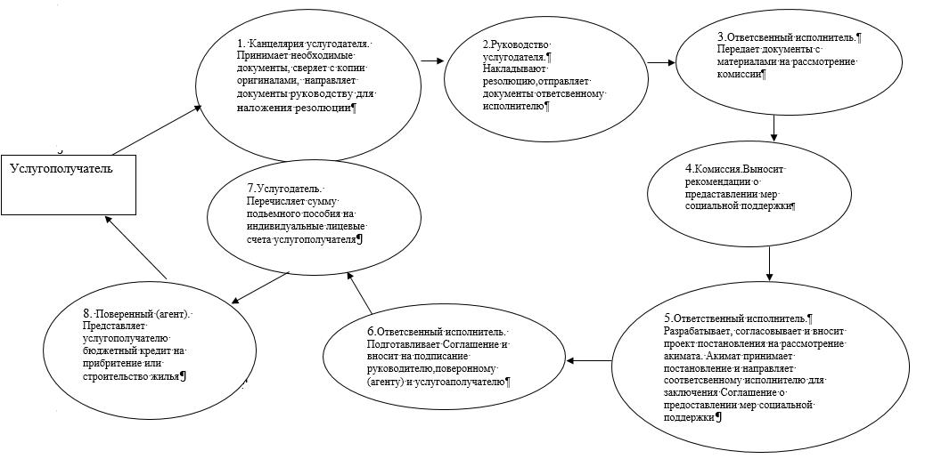

|  |  |
| --- | --- |
|  | Приложение 2 к регламенту государственной услуги "Предоставление мер социальной поддержки специалистам здравоохранения, образования, социального обеспечения, культуры, спорта и ветеринарии, прибывшим для работы и проживания в сельские населенные пункты" |

**Справочник бизнес-процессов оказания государственной услуги**

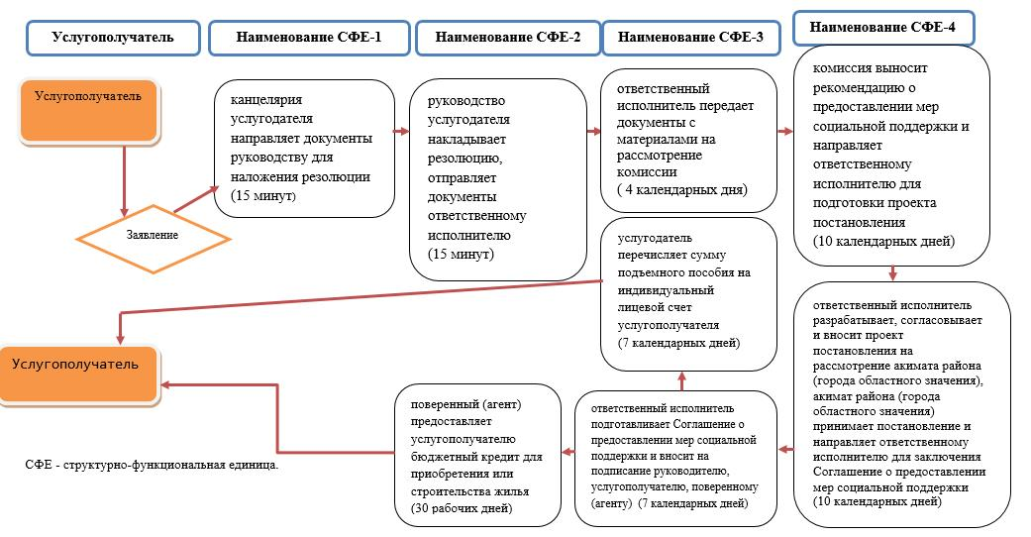

© 2012. РГП на ПХВ «Институт законодательства и правовой информации Республики Казахстан» Министерства юстиции Республики Казахстан